ČASOVÁ OSA HODNOCENÍ KVALITY CPOS MT 2012 - 2019

Základní údaje

 | Název výzkumu | ČASOVÁ OSA HODNOCENÍ KVALITY CPOS MT 2012 - 2019
 | Autor | Lenka Šeflová
 | Jazyk dotazníku | Čeština
 | Veřejná adresa dotazníku | https://www.survio.com/survey/d/T9F4D9D7F6J5D9O6Z
 | První odpověď  Poslední odpověď | 28. 06. 2019  28. 06. 2019
 | Doba trvání | 1 dnů

Statistika respondentů

11 | 10 | 0 | 0 | 90,9 %
Počet návštěv | Počet dokončených | Počet nedokončených | Pouze zobrazení | Celková úspěšnost vyplnění dotazníku

Výsledky
Podíl náročnosti zavedení změnových procesů (úsilí org.) na zavádění změn kvality k vnímání měřítek spokojenosti zainteresovaných stran za daná období (jednotlivé roky).
Rozdělovací škála, zodpovězeno 10x, nezodpovězeno 0x
Rozdělte: 100 bodů
Možnosti odpovědí | Průměr | Podíl
2012 | 4 | 4 %
2013 | 10 | 10 %
2014 | 12,3 | 12,3 %
2015 | 15,3 | 15,3 %
2016 | 27,1 | 27,1 %
1017 | 11,1 | 11,1 %
2018 | 13,8 | 13,8 %
2019 | 6,4 | 6,4 %
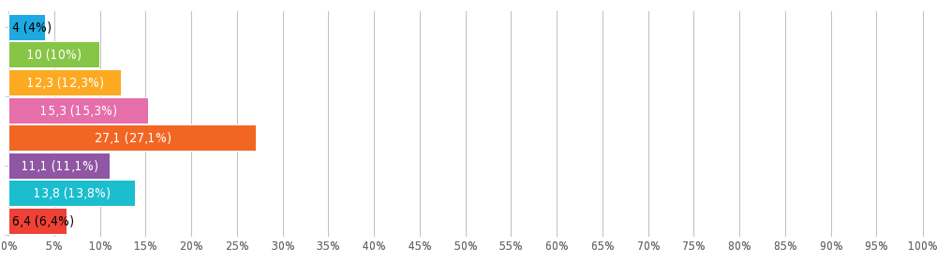
Komentář k výsledkům: Těžiště zavádění změn bylo již v roce 2012 - tento rok vykazuje nejnižší podíl kvality.
Respondenti označili rok 2015 se vzrůstajícím podílem zavedení změn a vnímání trendu vzrůstu kvality. Mezníkem je rok 2016, kdy bylo dosaženo vrcholu zavádění změn ke kvalitě poskytované služby a zároveň org. v rozvoji kvality byla na vrcholu. Rok 2017 byl rokem stabilizačním a již danou kvalitou a nebylo nutné zavádět jiné strategie a změnové procesy. Rok 2018 naopak vykazuje vzrůst zavádění změn ve formě inovací a zlepšování (reakce na výstupy hodnocení EFQM). Rok 2019 je respondenty považován za stabilizační - míra zavedení modelu kvality je spíše v rozvojové a inovační fázi.
Míra kvality poskytované služby CPOS MT /1 - 5 škála vývoje v časovém období. 5 = 100% kvalita (vycházíme z hodnocení modelu EFQM, jiných modelů hodnocení a z měřítek hodnocení spokojenosti zainteresovaných stran).
Matice výběru z možností, zodpovězeno 10x, nezodpovězeno 0x
 | 1. 0-10% | 2. 10-30% | 3. 30-50% | 4. 50-70% | 5. 70-100%
2012 | 10 (100 %) | 0 | 0 | 0 | 0
2013 | 9 (90 %) | 1 (10 %) | 0 | 0 | 0
2014 | 3 (30 %) | 7 (70 %) | 0 | 0 | 0
2015 | 0 | 8 (80 %) | 2 (20 %) | 0 | 0
2016 | 0 | 0 | 8 (80 %) | 2 (20 %) | 0
2017 | 0 | 0 | 0 | 10 (100 %) | 0
2018 | 0 | 0 | 0 | 2 (20 %) | 8 (80 %)
2019 | 0 | 0 | 0 | 0 | 10 (100 %)
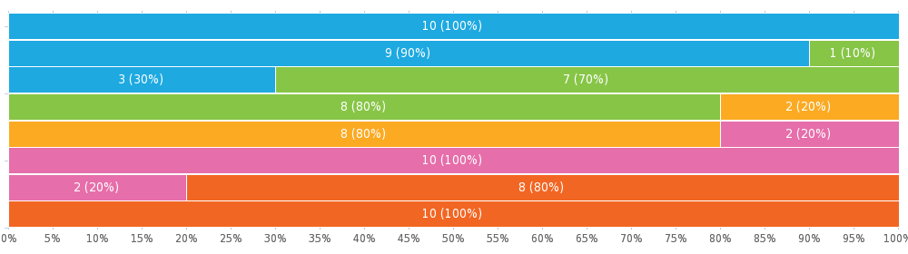
Komentář k výsledkům: 2012 - 100% respondentů označilo jako nejnižší kvalitu. 2013 - 10 % respondentů označilo dosahování rozvoje a inovace kvality oproti předešlému roku. 2014 - 70% respondentů vnímá rozvoj a inovace ke kvalitě oproti již zavedené kvalitě. 2015 - 20% resp. vnímá rozvoj a inovace oproti 70% resp, kteří vnímají již nastavený rozvoj kvality. 2016 - 20% resp. vnímá vrůst kvality oproti původnímu nastavení 80% stabilizace kvality. 2017 - 100% stabilizace kvality a vnímání zainter.stran. 2018 - 80% resp. vnímá inovace a rozvoj, již 20% nastavenou kvalitu. 2019 - 100% hodnocení resp. kvality služby.

